発表１部 各部１発表めは板付き
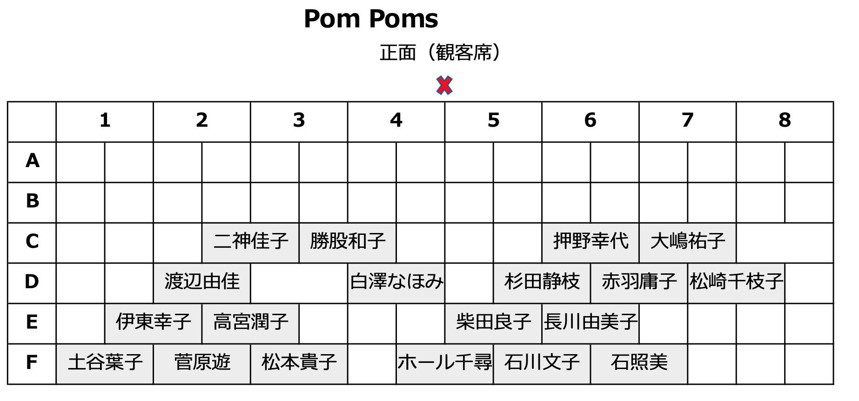

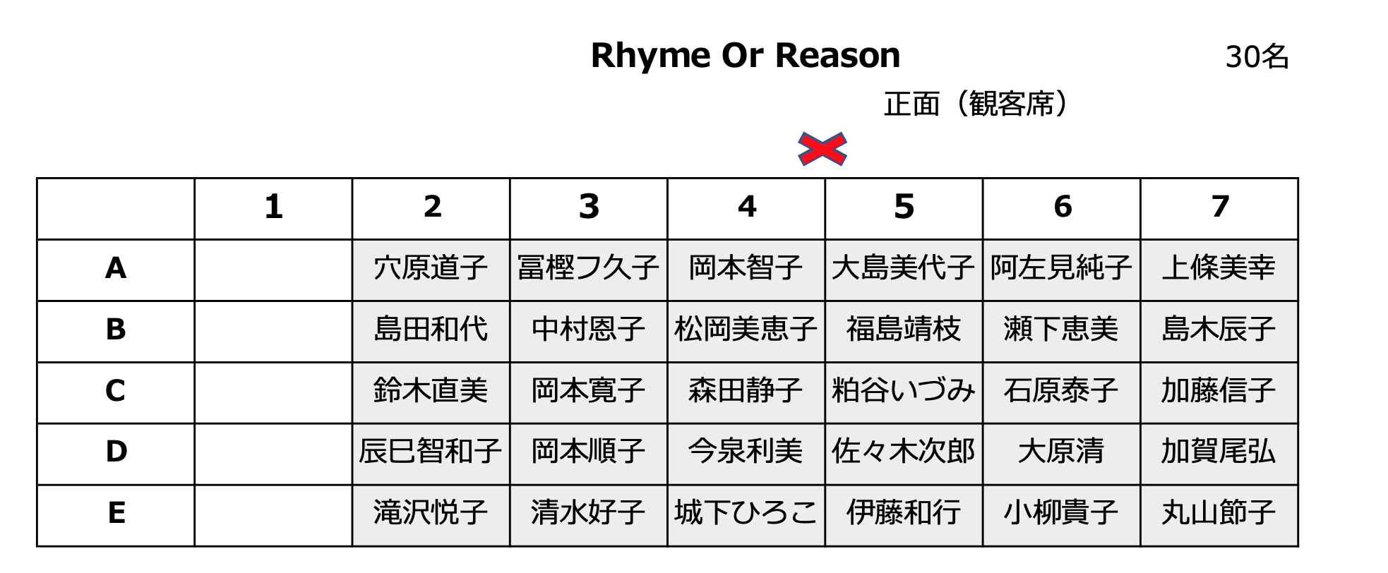

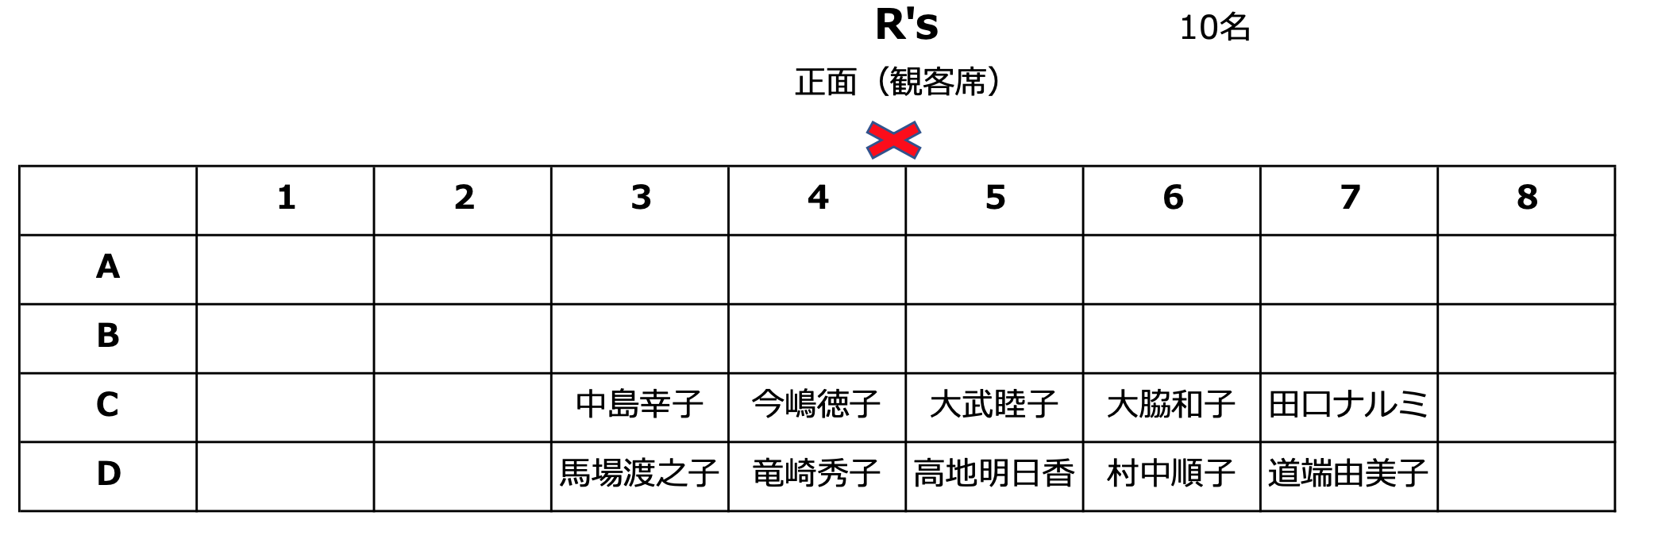

発表２部

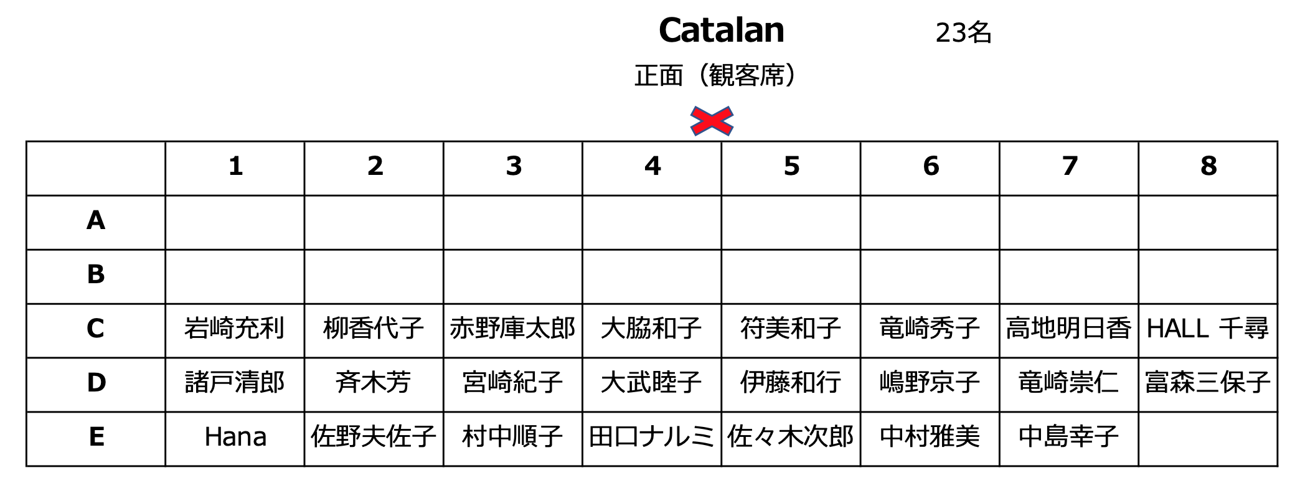

フレンドシップ 勝股和子クラス
＊立ち位置表なし

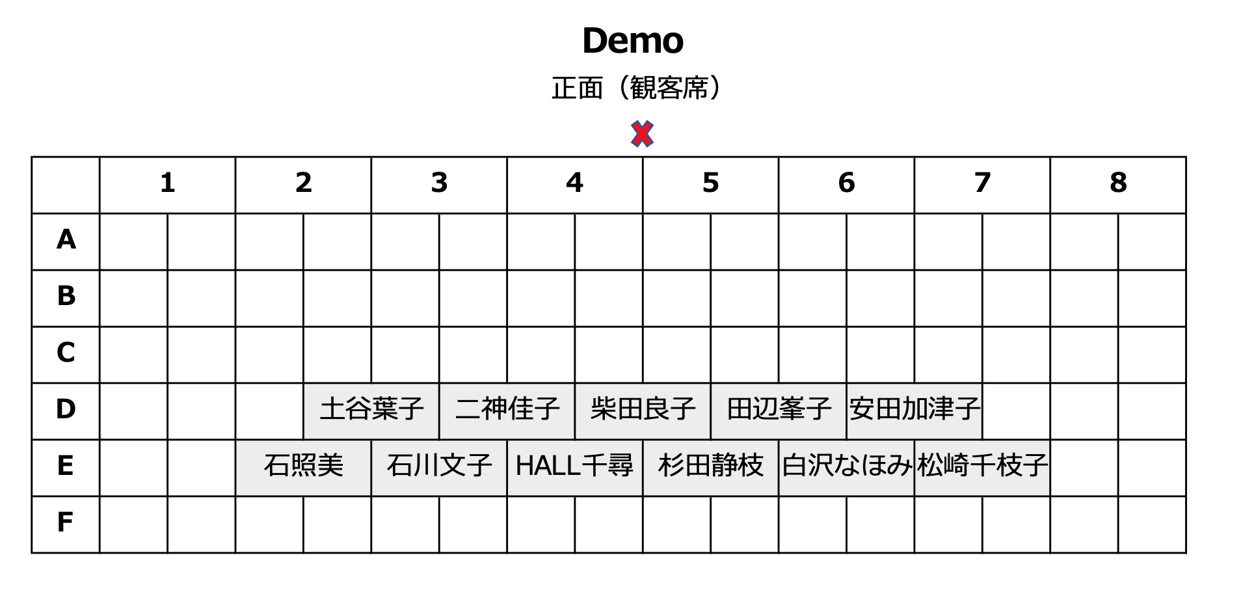

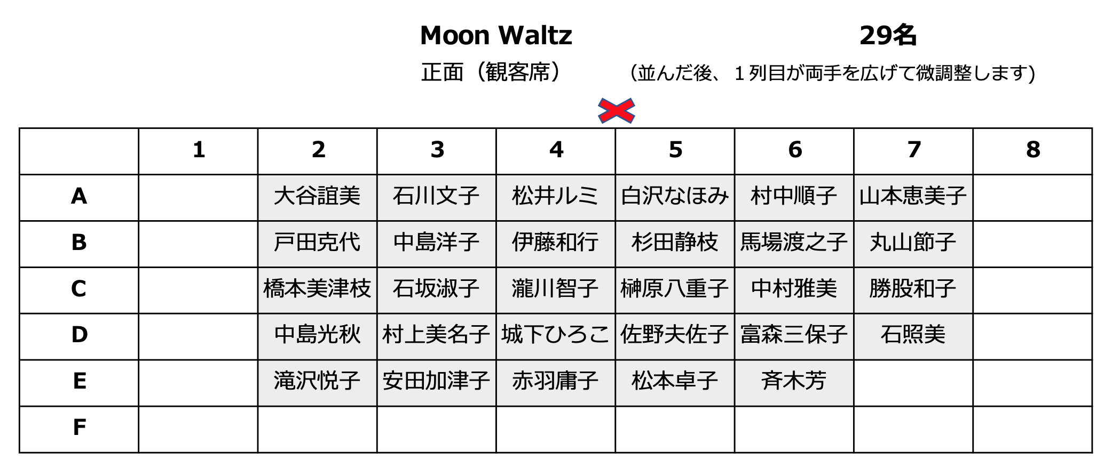
発表３部

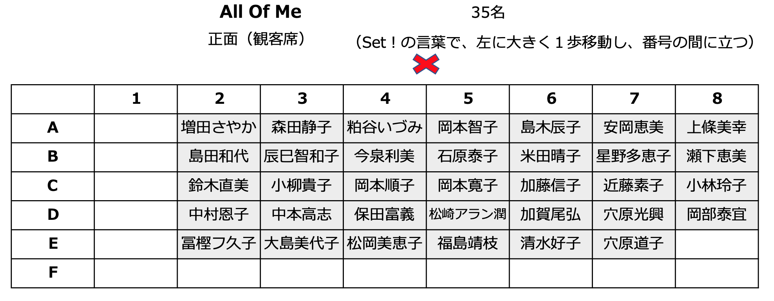

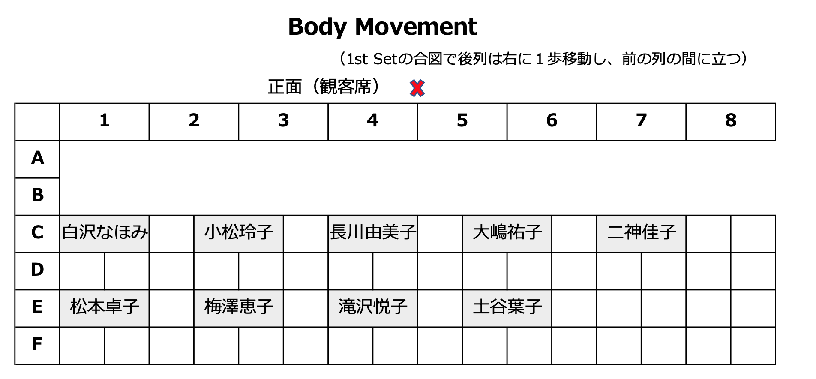

発表３部続き
カップル
＊立ち位置表なし

発表４部

フレンドシップ 佐藤倫子クラス
＊立ち位置表なし

